
PENGURUS KOTA
PERSATUAN GURU REPUBLIK INDONESIA (PGRI) PALANGKA RAYA
Alamat : Jln . Bukit Bondang Tjilik Riwut Km. 8 Palangka Raya

SURAT TUGAS
NOMOR : 420/003/PGRI-KOTA/I/2026

Berdasarkan Surat dari Pengurus PGRI Kalimantan Tengah Nomor: 001/Und/KAT/XXIII/2026 Tanggal : 14 Januari 2026, Perihal : Pemberitahuan (Konkerprov) PGRI Kalimantan Tengah, maka dengan ini, Ketua Pengurus Kota PGRI Palangka Raya, menugaskan :

NO | NAMA | JABATAN | NPA
1 | KETUT WIDANE, S.Pd.MM | Sekretaris | 62710315200
2 | ALPIAN, S.Pd.SD | Wakil Sekretaris | 62710103673

Untuk mengikuti Kegiatan Konferensi Kerja Provinsi (Konkerprov) PGRI Provinsi Kalimantan Tengah yang dilaksanakan pada :
Hari/Tanggal : Jumat–Sabtu, 30–31 Januari 2026
Registrasi : Jumat, 30 Januari 2026 pukul 14.00 WIB
Pembukaan : Jumat, 30 Januari 2026 pukul 19.00 WIB
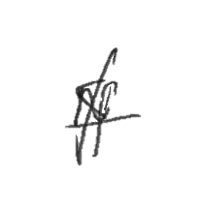
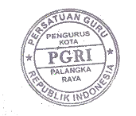
Tempat : Hotel Aurilla, Jalan Adonis Samad No. 232 Kota Palangka Raya. Demikian Surat Tugas ini diberikan untuk dipergunakan sebagaimana mestinya.
Palangka Raya, 19 Januari 2026

Pengurus Kota PGRI Palangka Raya
Ketua,

SUJIANTO, S.Pd NPA. 62710326473

